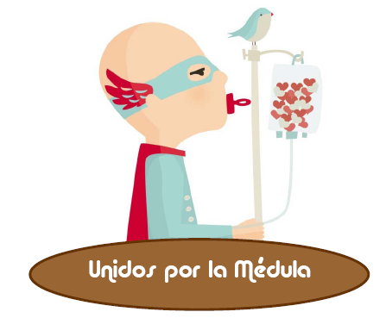

Dossier Informativo

Abril 2014

¿Quiénes somos y qué hacemos?
Somos “Unidos por la Médula”, un grupo de voluntarios que nos hemos agrupado con él único fin y meta de acabar con la gran desinformación que existe en nuestro país sobre la donación de médula ósea. Nuestra labor, sin ánimo de lucro, es intentar ayudar de este modo a los cientos de personas que, de manera anual en nuestro país, no encuentran un donante compatible.
Actualmente “Unidos por la Médula” tiene representación en más de 40 ciudades españolas y seguimos creciendo día a día gracias a la solidaridad de la gente y a su ayuda desinteresada y altruista.

¿Cuándo nace “Unidos por la Médula?
El 18 de enero de 2014 nace “Unidos por la Médula” que recibe una maravillosa bienvenida por parte de los ciudadanos logrando reunir a numerosos amigos en las redes sociales en un tiempo récord.
Actualemente contamos con más de 7.000 amigos en Facebook, casi 700 seguidores en Twitter.

¿Por qué nace esta iniciativa altruista?
Son muchas las personas en España para quienes su única oportunidad de vivir es someterse a un trasplante de médula ósea. Enfermos de algunos tipos de CANCER (leucemias, linfomas, neuroblastomas y mieloma múltiple, mayoritariamente) y de otro tipo de enfermedades para las cuales el trasplante supone la ÚNICA opción de curación.
Tras comprobar la gran desinformación que existía sobre este tema y los conocimientos erróneos de la población sobre “lo que supone un transplante de médula y cómo se realiza” decidimos poner en marcha esta iniciativa para informar y concienciar sobre la necesidad de incrementar el número de donantes de médula ósea en nuestro país.
Algunos datos relevantes:
- Cada día 11 nuevas personas en España son diagnosticadas de leucemia.
- De cada 500 donantes tan sólo 1 es compatible con un enfermo
- Tan sólo un 0,2% de la población es donante
- Entre un 30 y un 40% de enfermos no disponen de un donante compatible.

Algunos ejemplos de acciones informativas y de concienciación que se realizan desde la plataforma
Estamos realmente contentos con la acogida que están teniendo nuestras iniciativas y la repercusión que nos están brindando tanto los medios sociales como los medios de comunicación.
Les mostramos a continuación algunos de los ejemplos de acciones realizadas en los últimos dos meses gracias a colaboraciones solidarias de empresas y voluntarios de distintas ciudades:
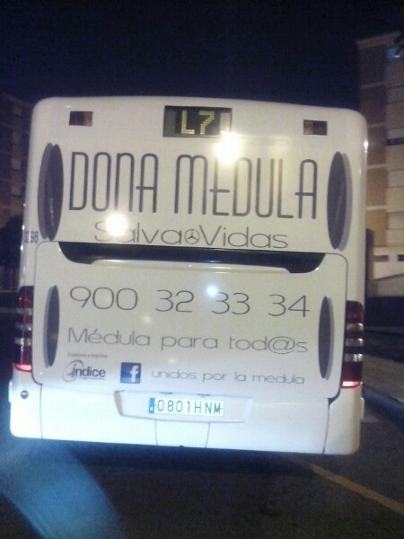  Los autobuses municipales de Oviedo difundiendo el “Dona Médula” entre los ovetenses | 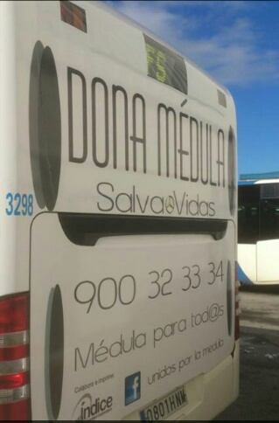

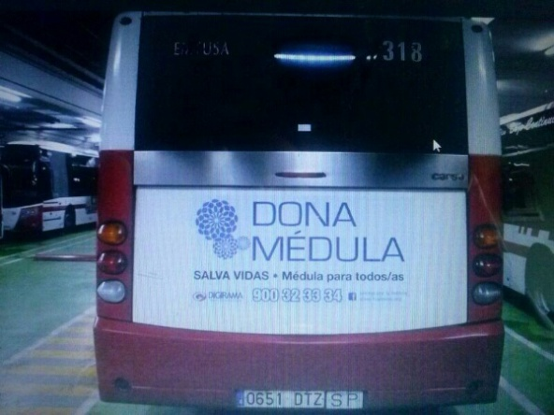  Los autobuses municipales de Gijón difundiendo el “Dona Médula” entre los gijoneses | 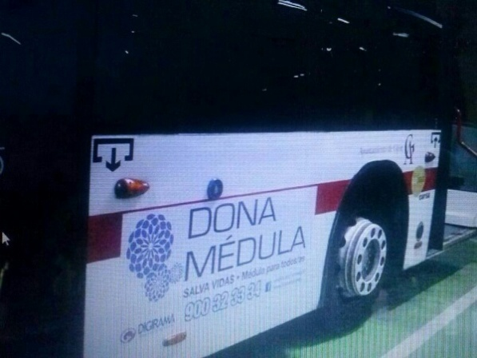

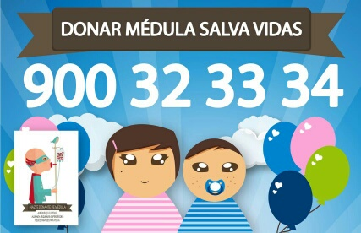 | Cartel realizado para un partido del C.F. Valencia en el campo del Mestalla (pendiente de confirmar fecha)  Realizado por ESTUDIESPORA

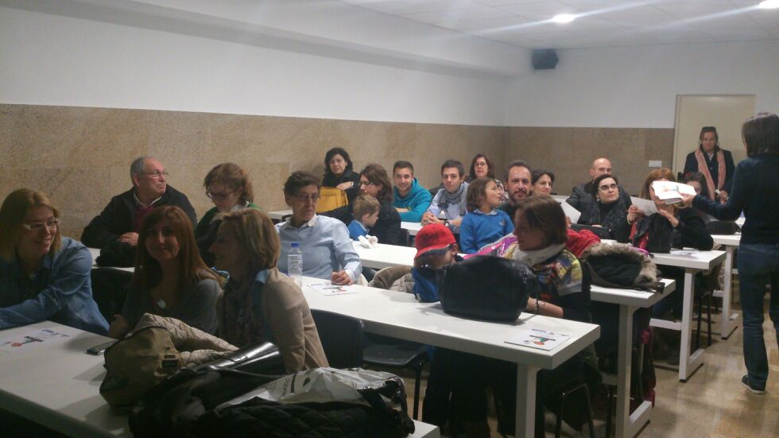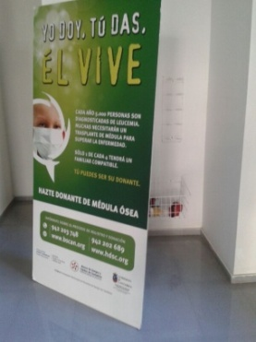
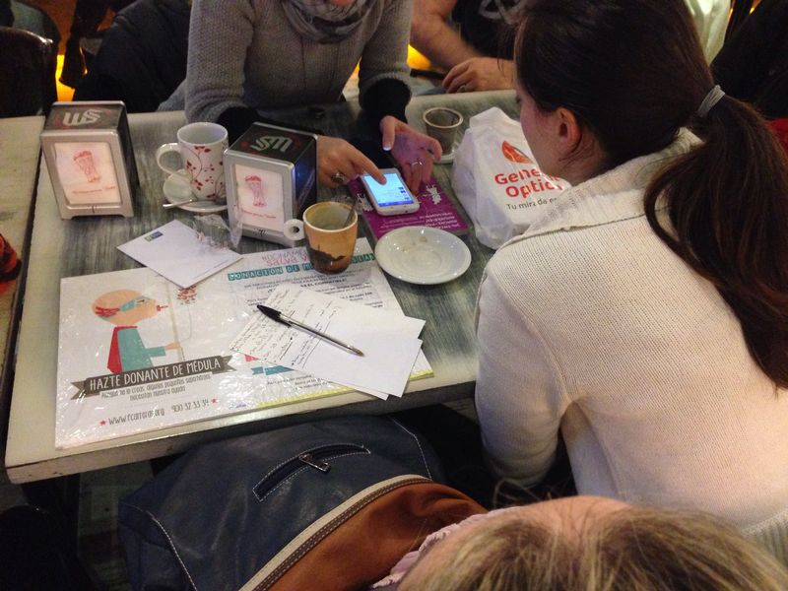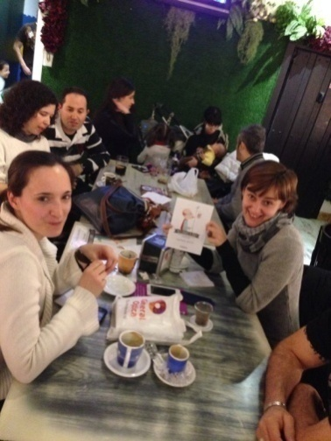
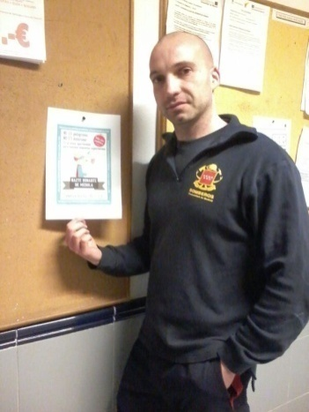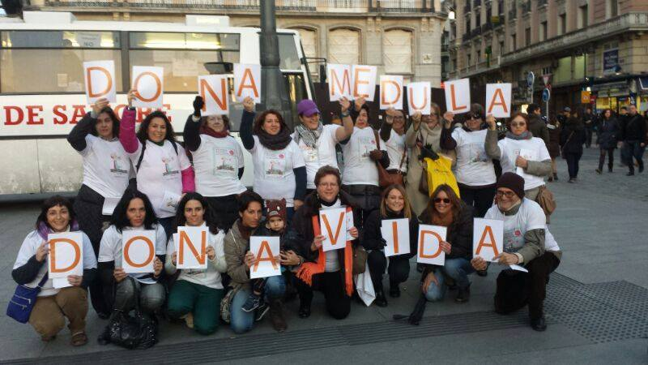
Jornadas informativas y de concienciación a distintos colectivos en numerosos puntos del territorio nacional:
- Parques de bomberos,
- Comisarías de Policía
- Puntos de información en la calle
- Bibliotecas
- Universidades –
- Otros
En un corto periodo de tiempo se realizará una jornada informativa en numerosos centros comerciales de reconocido prestigio en numerosas ciudades de la geografía española.

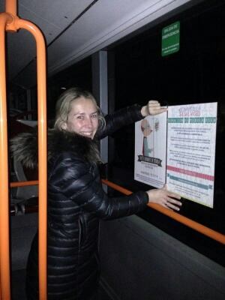  Interior de los autobuses de Burgos  desde el pasado 3 de marzo de 2014 | 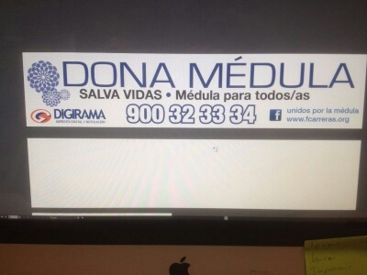  Publicidad en el interior de los autobuses de Gijón durante todo el mes de Marzo de 2014

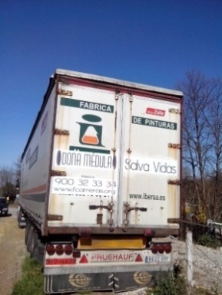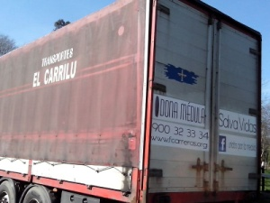

Camiones distribuyendo información a través de vinilos en sus trailers

Durante el mes de mayo realizaremos Jornadas de difusión informativa en las Universidades Españolas, siendo el 6 de mayo el día elegido para distribuir folletos entre todos los universitarios.
Próximamente el Club de Fútbol de Valencia también nos fijará un día en el que podremos informar a seguidores, al igual que se realizó en el Levante. El Rayo Vallecano ha confirmado su colaboración con Unidos por la Médula (aún pendiente de fijar el día y la forma), y estamos pendientes de entablar relación con el Real Madrid y el Atlético de Madrid.
Y muchos otros eventos y formas de información que estamos pendientes de confirmar y sobre los que quedamos a su entera disposición para ampliar en cualquier momento.

Para más información y contacto:
unidosporlamedula@gmail.com
comunicación.unidosporlamedula@gmail.com
Tfno.: 659 78 85 27

